CONFERENCE-SEMINAIRE

Sanjukta Das Gupta
(Université La Sapienza - Rome)

« British Writings on ‘Tribal’ India: Ethnology, History and Rights in Colonial Jharkhand »

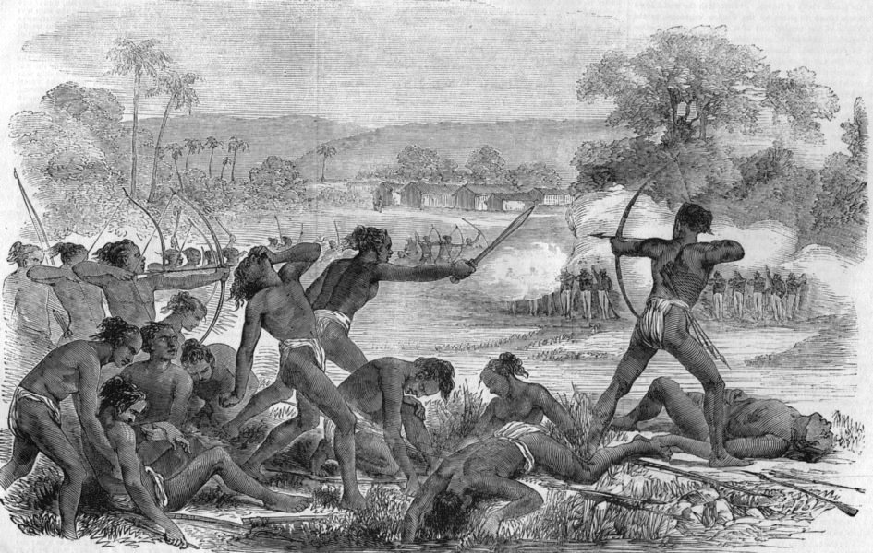

Jeudi 22 février 2018 — 17h à 19h
Université Paris Diderot, Bâtiment Olympe de Gouges, Salle 126

Dans le cadre du séminaire "Normes, circulations et gouvernance en Asie"
(CESSMA-Centre d’Etudes Japonaises)

